TRILHA DOS SONS SILÁBICOS

Jéferson Alves Moura 1, jeferson.moura@aluno.uece.br; Maria Glaucilene Sousa Vasconcelos 2, glaucilene.sousa@aluno.uece.br; Carla Renata Corpes Mesquita Soares 3, carla.renata@aluno.uece.br; João Marcelo Lira Fernandes 3, joaozin.fernandes@aluno.uece.br. Larissa Elfisia de Lima Santana 5; Larissa.santana@uece.br.

RESUMO
No processo de alfabetização, é necessário mobilizar estratégias/recursos que fortaleçam a consciência fonológica, para a apropriação da escrita alfabética. Nesse estudo, apresentamos um recurso didático, intitulado ‘Trilha dos sons silábicos’, pensado para alunos do 1º ano do Ensino Fundamental, com o objetivo de estimular a consciência fonológica e a alfabetização, bem como contribuir com o reconhecimento de sílabas iniciais, mediais e finais das palavras. O jogo organiza-se em um tabuleiro, com comandos que sinalizam a identificação e escrita a partir dos sons das palavras, sendo capaz de instigar o interesse dos alunos de forma lúdica, proporcionando o aprendizado.

Palavras-chave: Alfabetização; Consciência fonológica; Recurso didático.

- INTRODUÇÃO
A alfabetização deve ser foco da ação pedagógica dos anos iniciais do Ensino Fundamental, e o auxílio de recursos didáticos para a aprendizagem torna-se essencial, uma vez que esses materiais elaborados com objetivos que visem a colaboração do desenvolvimento educativo em sala de aula, ajudam a fortalecer os conhecimentos grafofônicos que corroboram para a apropriação do sistema de escrita alfabético.
Com base nessa premissa, o uso de recursos didáticos para a alfabetização nos anos iniciais do Ensino Fundamental, sejam jogos ou brincadeiras, torna as aulas mais atrativas para os alunos, além de estimular diversas habilidades relacionadas a cognição, a motricidade e interação das crianças. Assim, visamos apresentar nesse estudo um exemplo de recurso didático, partindo da seguinte inquietação: como estimular a consciência fonológica das crianças em processo de alfabetização, a partir da identificação dos sons de sílabas iniciais, mediais e finais das palavras?
O recurso é uma adaptação do jogo de trilha de perguntas e respostas, sendo pensado para o 1º ano dos anos iniciais do Ensino Fundamental com base na Habilidade “(EF01LP09) comparar palavras, identificando semelhanças e diferenças entre sons de sílabas iniciais, mediais e finais”, proposta pela Base Nacional Comum Curricular (BRASIL, 2017). Denominamos o jogo como ‘Trilha dos sons silábicos’, tendo como objetivo estimular a consciência fonológica e a alfabetização, bem como contribuir com o reconhecimento de sílabas iniciais, mediais e finais das palavras.
Para o desenvolvimento desse recurso, serão dispostas em um tabuleiro imagens de animais ou objetos com indicações para as crianças escreverem sílabas iniciais, mediais ou finais das palavras dessas figuras. Além disso, no jogo terão comandos que sinalizam desafios para as crianças se movimentarem, às motivando a participar e interagir com a brincadeira, como apresentado na metodologia deste estudo.

- FUNDAMENTAÇÃO TEÓRICA
A Alfabetização é uma das etapas iniciais de aprendizagem, que desempenha grande importância durante toda a vida dos sujeitos. Entendendo seu conceito como um processo de assimilação da leitura e da escrita em contexto formal de ensino (MARCUSCHI, 2007), é fundamental que os profissionais da educação pensem e reflitam acerca de estratégias de ensino que contribuam para esse processo.
Uma das principais facetas da alfabetização é o desenvolvimento da leitura, processo caracterizado pelo desenvolvimento da habilidade de “transformar representações gráficas da linguagem em representações mentais da sua forma sonora e do seu significado.” (MORAIS; LEITE; KOLINSKY, 2013, p. 17).
Compreendendo que em condições regulares de ensino, a alfabetização se dá nos anos iniciais do Ensino Fundamental, como destaca Brasil (2017, p. 87) quando ressalta que “Embora, desde que nasce e na Educação Infantil, a criança esteja cercada e participe de diferentes práticas letradas, é nos anos iniciais (1º e 2º anos) do Ensino Fundamental que se espera que ela se alfabetize”, sendo indispensável que as propostas pedagógicas tenham como foco a alfabetização, aproximando-se da realidade em que as crianças estão inseridas, promovendo sentido e tornando o processo mais acessível.
A utilização de materiais didáticos como recurso se apresenta como uma estratégia pedagógica que contribui para o processo de ensino e aprendizagem das crianças. Dentre as diversas possibilidades de utilização de recursos didáticos, o jogo destaca-se como um material que promove a interação dos alunos, com o conteúdo em estudo. Sua utilização exige planejamento e controle pelo professor, pois como é um material que envolve a participação concreta dos estudantes, requer estratégias que prendam a atenção dos estudantes e os mantenha concentrados, sendo motivadores, divertidos e desafiadores (BONFIN; JARDIM, 2015).
Um dos princípios do processo de alfabetização é o desenvolvimento da consciência fonológica, que envolve “codificar e decodificar os sons da língua (fonemas) em material gráfico (grafemas ou letras), o que envolve o desenvolvimento da consciência fonológica (dos fonemas do português do Brasil e de sua organização em segmentos sonoros maiores como sílabas e palavras)” (BRASIL, 2017, p. 87-88).
Nessa perspectiva, Soares (2004) aponta a importância da consciência fonológica para o processo de alfabetização, devendo está atrelada ao sistema gráfico de escrita, constituindo autonomização dessa relação, caracterizando uma das facetas fundamentais para a aprendizagem da língua escrita.
Assim, tendo como foco a consciência fonológica e o processo de alfabetização, a utilização de jogos como recurso didático, apresenta-se como estratégia pedagógica possível, podendo ser trabalhados diversos aspectos que constituem a alfabetização, desde sons da língua (fonemas) à elementos gráficos, como letras, sílabas e palavras, havendo a possibilidade de trabalhá-los de forma isoladas ou integradas no mesmo jogo.

- REGRAS E PROCEDIMENTOS DO RECURSO
O recurso ‘trilha dos sons silábicos’ é composto por: 1 tabuleiro com 18 casas, feito de material impresso, coberto por um plástico transparente (possibilita a escrita com pincel, podendo ser apagado para uso posterior), 1 dado feito de material impresso, 2 piões (tampas de garrafa pet com cores diferentes).
As casas do tabuleiro possuem palavras de animais ou objetos que estão representados acima dessas casas, algumas dessas palavras têm lacunas na sílaba inicial, medial ou final. Em cinco das dezoito casas do tabuleiro tem as seguintes indicações especiais: avance duas casas, fique uma jogada sem jogar, volte uma casa, avance uma casa, volte duas casas. Já as palavras completas tem comandos que indicam alguns desafios. Como pode ser observado na imagem abaixo.
Imagem 1: Trilha dos sons silábicos
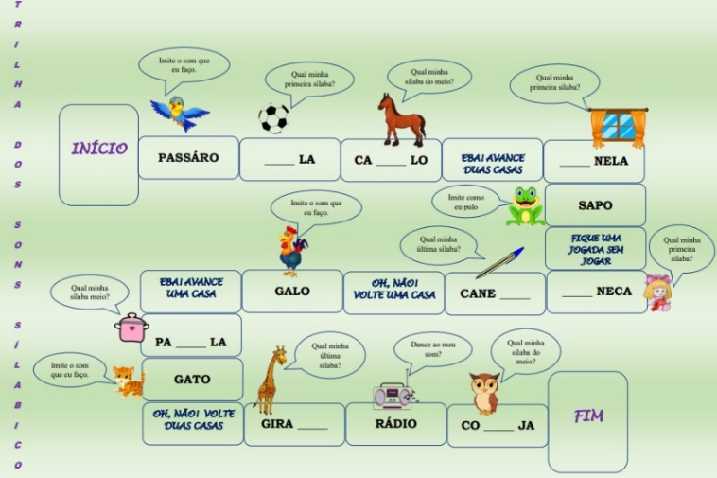

Fonte: elaboração própria
O jogo é indicado para alunos do 1º ano do Ensino Fundamental (com idade de seis anos ou sete anos). Poderá ser jogado por duas equipes, ficando a quantidade de alunos em cada grupo a critério do professor.
O jogo acontece da seguinte forma: um jogador de cada equipe, escolhido pela mesma, irá jogar o dado, quem tirar maior número iniciará o jogo. Cada equipe decide a vez de cada aluno jogar de forma que todos participem.
Assim, é jogado o dado a fim de decidir as casas que o pião irá percorrer. Onde a peça parar, terá os comandos anteriormente citados que serão lidos pelo o professor, assim, os jogadores terão que fazer o que se pede. Se os jogadores errarem a sílaba indicada ou não fizerem o desafio, a equipe voltará para a casa que estava anteriormente. Vence o jogo, a equipe que primeiro chegar ao final da trilha.

- CONSIDERAÇÕES FINAIS
O docente que leciona nos anos iniciais do Ensino Fundamental precisa desenvolver práticas pedagógicas e conhecer recursos didáticos que contribuam e facilitem o processo de alfabetização dos alunos. Diante disso, o jogo da trilha dos sons silábicos poderá proporcionar uma aplicação metodológica capaz de instigar o interesse dos alunos pelo aprendizado de uma forma lúdica e cativante. Esse jogo poderá desenvolver a consciência fonológica ao associar imagens, sons e letras, possibilitando aos alunos a realização de um processo cognitivo que contribuirá para sua alfabetização.

5. REFERÊNCIAS
BRASIL. Ministério da Educação. Base Nacional Comum Curricular. Brasília, 2018.

MORAIS, José; LEITE, Isabel; KOLINSKY, Régine. Entre a pré-leitura e a leitura hábil: condições e patamares da aprendizagem. In: MALUF, Maria Regina; MARTINS, Cláudia Cardoso. Alfabetização no Século XXI: como se aprende a ler e a escrever. Porto Alegre: Penso, 2013.

SOARES, Magda. Letramento e Alfabetização: as muitas facetas. Revista Brasileira de Educação. Rio de Janeiro, n. 25, p. 5-17, 2004. Disponível em: https://www.scielo.br/j/rbedu/a/89tX3SGw5G4dNWdHRkRxrZk/?lang=pt. Acesso em: dez. 2021.

MARCUSCHI, Luiz Antônio. Oralidade e letramento como práticas sociais. In: MARCUSCHI, Luiz Antônio; DIONISIO, Angela Paiva. Fala e escrita. 1. ed., 1. reimp. Belo Horizonte: Autêntica, 2007.

BONFIM, Hanslivian Correia Cruz; JARDIM, Luciana de Morais. Recursos didáticos relevantes para o início do processo de alfabetização científica e tecnológica nos anos iniciais. In: XII Congresso Nacional de Educação. Anais... EDUCERE: Curitiba, 2015. Disponível em: https://educere.bruc.com.br/arquivo/pdf2015/19862_8974.pdf Acesso em: dez. 2021.

